Performance report



Índice

Resumen **3**

Historial de versiones **4**

Introducción **5**

Contenido **6**

Conclusiones **11**

Bibliografía **12**

Resumen

Este documento es el informe de rendimiento de nuestro proyecto de la asignatura de Diseño y Pruebas II.

Las siguientes pruebas referentes a las funcionalidades han sido ejecutadas en dos equipos distintos, para tener una mejor referencia del rendimiento de nuestro código.

Gracias a estas pruebas podemos identificar cuáles son las funcionalidades que tardan más en ejecutarse en nuestro código, detectando así posibles ineficiencias o malas prácticas en el código.

Historial de versiones

| **Fecha** | **Versión** | **Descripción de cambios** |
| --- | --- | --- |
| 23/04/2022 | 1.0 | Creación del documento |
| 25/04/2022 | 2.0 | Informe del progreso D03 |
| 23/05/2022 | 3.0 | Informe del progreso DO4 |

Introducción

Las pruebas de rendimiento, o “benchmark”, consisten en medir el tiempo empleado en dar respuesta a una petición. Esto incluye, enviar la petición, procesar, y devolver los resultados. Este tiempo es conocido como “wall time”.

En este documento, nos centraremos en analizar el rendimiento de las pruebas del proyecto en dos ordenadores distintos. Para ello, se han recopilado los datos referentes a todas las pruebas realizadas en este cuarto entregable y se han analizado por medio de gráficas que muestran el tiempo de ejecución.

Los dos ordenadores en los que se ejecutarán las pruebas serán los de los miembros del equipo Luis Cerrato Sánchez y Bogdan Stefan.

Contenido

En este apartado presentaremos un análisis de los rendimientos obtenidos por cada uno de los equipos previamente indicados. El análisis se recoge en dos equipos distintos ya que estos tienen distintas potencias y, por lo tanto, podemos reflejar de manera más efectiva el rendimiento de las pruebas.

Para tener una referencia de la capacidad de procesamiento de cada equipo, a continuación, se detallan brevemente las principales especificaciones técnicas de cada uno.

Equipo 1

El primer equipo en el que se han ejecutado las pruebas tiene las siguientes características:

* Procesador: AMD Ryzen 5 4600H
* Memoria RAM: 8GB
* Sistema operativo: Windows 10

Tras la ejecución de los tests, se ha generado las siguientes gráficas de tiempos promedio por cada una de las funcionalidades probadas.

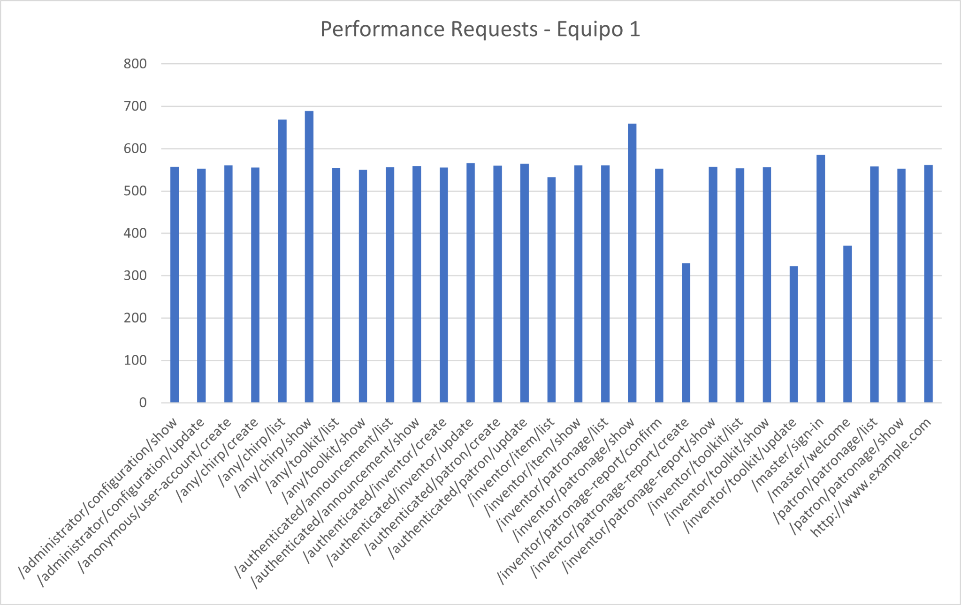

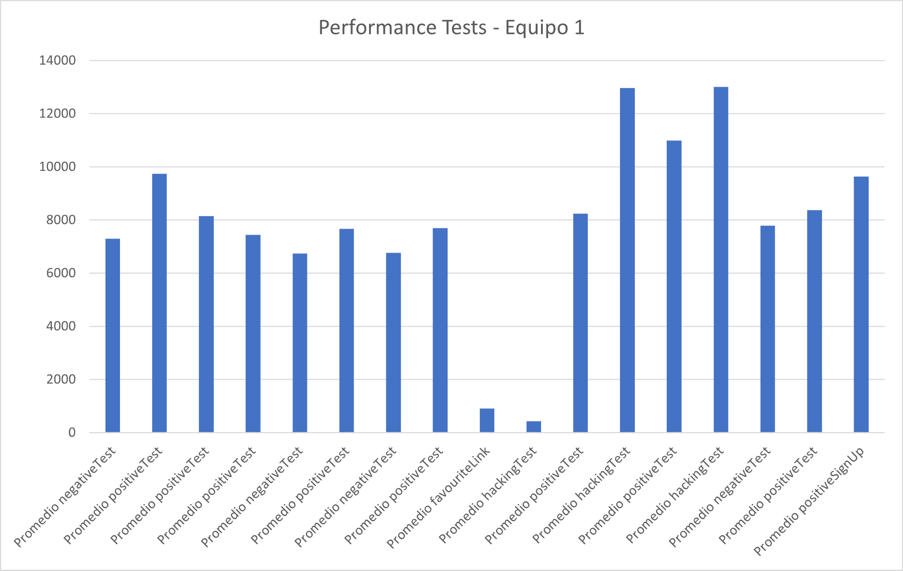

En cuanto al primer equipo, como podemos ver en la primera gráfica, todos los tests se han ejecutado en menos de 1000 ms, lo que nos hará cumplir el requisito que veremos más adelante.

En el segundo gráfico, la mayoría de valores están por debajo de los 10000 ms, menos los referentes al hacking. También podemos ver como, sobre la mitad de la gráfica, hay dos valores muy por debajo de la media, el primero de ellos referente a la primera tarea que realizamos para el trabajo, ya que simplemente consiste en clicar en un enlace. El segundo de estos valores corresponde a un hacking test bastante simple en cuanto a número de accesos..

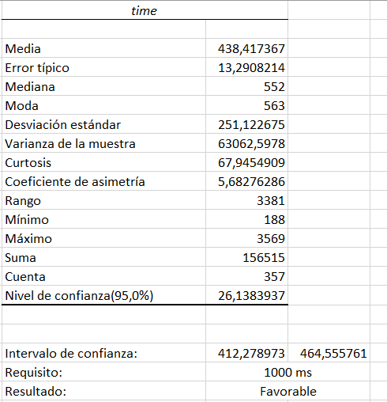

El nivel de confianza que hemos obtenido en este primer equipo ha sido de un 26,14 aproximadamente. El resultado del rendimiento de los tests ha resultado ser positivo, ya que el intervalo obtenido ha sido: 412,28 - 464,55 aproximadamente, lo que nos indica que el tiempo medio de “wall time” oscila entre 0,41 y 0,46 segundos, con un nivel de confianza del 95%.

Equipo 2

El segundo equipo en el que se han ejecutado las pruebas tiene las siguientes características:

* Procesador: Intel Inside Core i5
* Memoria RAM: 8GB
* Sistema operativo: Windows 8

Tras la ejecución de los tests, se ha generado las siguientes gráficas de tiempos promedio por cada una de las funcionalidades probadas.

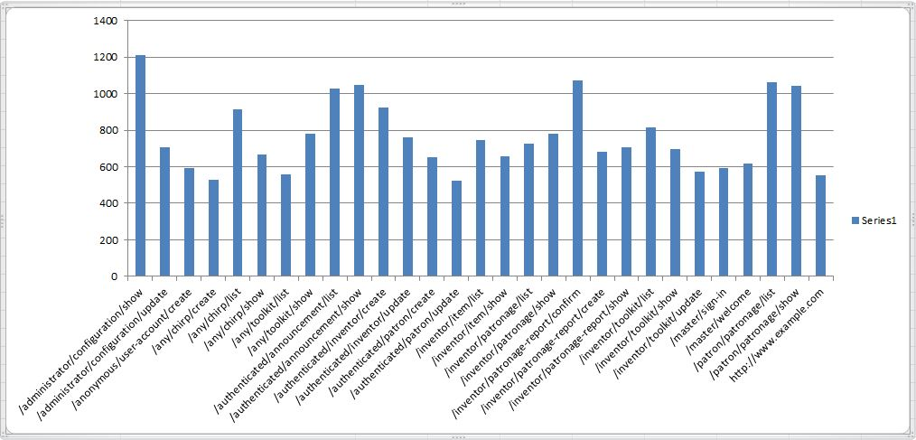

Performance-requests Equipo 2

En cuanto al segundo equipo, como podemos ver en la gráfica, los tests se han ejecutado en menos de 1200 ms, lo que no nos hará cumplir el requisito que veremos más adelante.

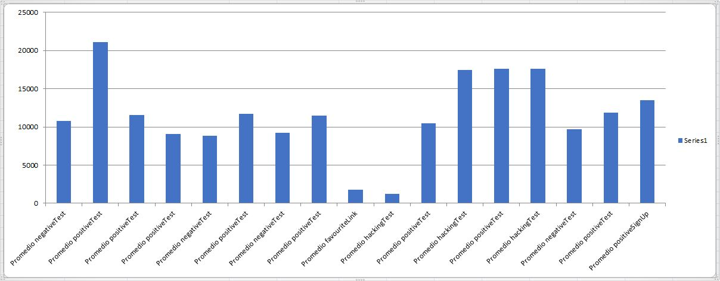

Performance-tests Equipo 2

En cuanto al segundo gráfico, la valores obtenidos están por debajo de los 21000 ms, menos los referentes al hacking. También podemos ver como, sobre la mitad de la gráfica, hay dos valores muy por debajo de la media, el primero de ellos referente a la primera tarea que realizamos para el trabajo, ya que simplemente consiste en clicar en un enlace. El segundo de estos valores corresponde a un hacking test bastante simple en cuanto a número de accesos.

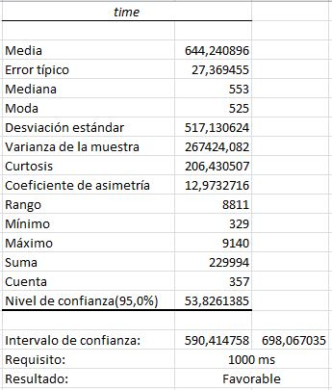

Nivel de confianza Equipo 2

El nivel de confianza que hemos obtenido en este segundo equipo ha sido de un 53,83 aproximadamente. El resultado del rendimiento de los tests ha resultado ser positivo, ya que el intervalo obtenido ha sido: 590,41 - 698,07 aproximadamente, lo que nos indica que el tiempo medio de “wall time” oscila entre 0,59 y 0,69 segundos, con un nivel de confianza del 95%.

Conclusiones

Aún con diferentes resultados, ambos equipos han obtenido unos resultados positivos, cumpliendo el requisito de estar por debajo de los 1000 ms. Por ello, no ha sido necesaria la refactorización ya que el rendimiento en general es bueno.

En la siguiente tabla podemos ver un breve resumen del análisis obtenido por cada uno de los equipos, con sus intervalos.

| **Equipo** | **Intervalo** | **Resultado** |
| --- | --- | --- |
| Equipo 1 (Luis) | 412,28 - 464,55 | Favorable |
| Equipo 2 (Bogdan) | 590,41 - 698,07 | Favorable |

Bibliografía

S05 – Performance testing (Theory, Laboratory) – Universidad de Sevilla, 2022.